Завдання
І етапу Всеукраїнської учнівської олімпіади з історії

2025/2026 н.р.
- клас

Тривалість виконання – 2,5 години.

І. Тестові завдання з вибором однієї правильної відповіді (10 балів).
1. В якому році відбувся похід Данила Романовича, описаний у цьому уривку з історичного джерела: «…Данило сказав: “Не гожим э держати отчину нашу крижевникам-тамплієрам [рицарям-хрестоносцям]”. І пішли вони на них з великою силою, узяли город [Дорогичин] місяця березня, і старійшину [магістра] їхнього Брауна схопили, і воїнів захопили, і вернулись обидва у Володимир…»?
А. 1250 р.
Б. 1238 р.
В. 1253 р.
Г. 1241 р.
2. За правління якого князя відбулася подія, описана в уривку з історичного джерела:
«І за цим священним правилом – єпископи поставили Іларіона, русина, митрополитом Києва і всієї землі Руської…»?
А. Ігоря Святославовича.
Б. Святослава Ярославича.
В. Володимира Святославича.
Г. Ярослава Володимировича.
3. Вкажіть письменника, вченого-філолога, церковного діяча, людини всебічної європейської освіти, яку він отримав в Острозькій академії та західних університетах. Викладав у Київській братській школі, був одним з перших її ректорів. Автор полемічного твору «Тренос», «Граматики слов’янської».
А. Мелентій Смотрицький.
Б. Захар Копистенський.
В. Стефан Зизанія.
Г. Іван Вишенський.
4. Затвердження в 1570-х роках урядом Речі Посполитої створення реєстрового війська стало політичним і правовим актом …
А. Завершення польсько-українського протистояння.
Б. Припинення масового покозачення селян і міщан.
В. Визнання козацтва новим соціальним станом.
Г. Об’єднання інтересів польської шляхти і козацтва.
5. Які термін необхідно використовувати для характеристики суспільного устрою Русі-України (Київської держави) ХІ – ХІІ ст.?
А. Баскак.
Б. Клейноди.
В. Шляхта.
Г. Смерди.
6. Оберіть факт із біографії Володимира Всеволодовича (Мономаха).
А. Учасник Любецького з’їзду.
Б. Встановив Київську митрополію Константинопольського патріархату.
В. Першим із руських князів почав карбувати власну золоту монету.
Г. Започаткував укладання першого писаного зводу законів – «Руської правди».
7. Які терміни треба використати для характеристики державного устрою Кримського ханства?
А. Диван.
Б. Сейм.
В. Факторія.
Г. Мечеть.
8. Вкажіть один із наслідків укладання Люблінської унії.
А. Поширення правових норм Другого Литовського статуту на українські землі.
Б. Поширення європейських культурних впливів на українські землі.
В. Зміна соціальної структури населення на українських землях.
Г. За панами закріпилося право суду над селянами.
9. Вкажіть одну з основних характерних рис мануфактури.
А. Працюють наймані робітники.
Б. Використовуються машини при виробництві товарів.
В. Всі операції виконуються від початку і до кінця одним і тим же робітником.
Г. Вся продукція виготовлялась на замовлення.
10. Оберіть правильне твердження.
А. Геліоцентричну систему будови світу обґрунтував Леонардо да Вінчі.
Б. Селянська війна в Німеччині почалася в 1494 р.
В. Гугеноти у Франції були противниками посилення королівської влади.
Г. Виступ Мартіна Лютера з «95 тезами» проти індульгенції відбувся в 1521 р.

Завдання II (10 балів). Розкрийтe змiст пoнять: «фільварок», «хрестові походи», «археологічна культура», «фреска», «фетишизм».

Завдання ІІІ (12 балів). Запишіть головні причини і основні наслідки вказаних історичних подій/процесів.

Причини | Подія | Наслідки
 | Великі географічні відкриття
 | Третій Литовський статут
 | «Устава на волоки»

Завдання ІV (8 балів). Назвіть та розташуйте у хронологічній послідовності наступні історико-культурні пам’ятки.
А | Б | В | Г
 | 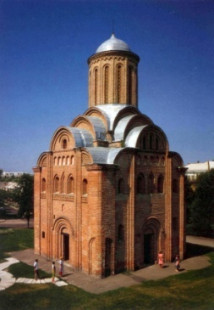 | 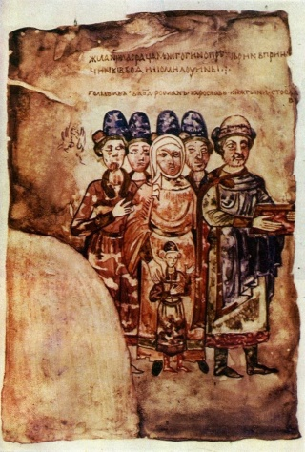 | 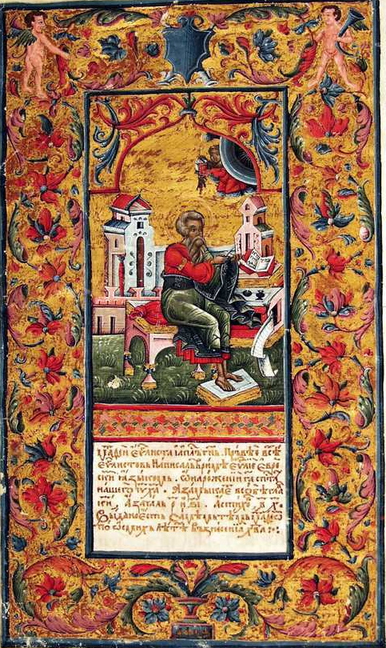

Завдання V (10 балів). На ілюстрaціях зображeні визначнi історичнi пoстаті. Нaзвіть їх. Коротко схарактеризуйте їхню діяльність.

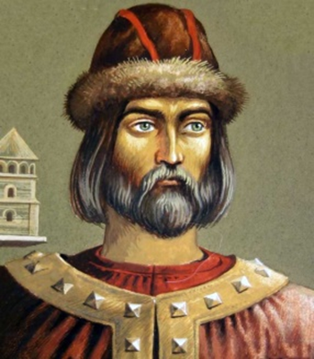 | 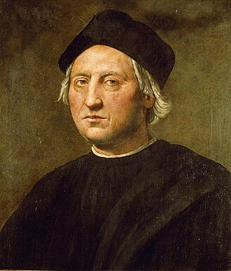
А | Б

Завдання VІ (10 балів). Прочитайте уривок із історичного джерела та дайте відповіді на питання.

«…Перш за все не забувайте убогих, а яко можете, по силі годуйте їх і подавайте сиротам. І вдову захистіть, не дайте сильним губити людину. Хто б то не був, правий чи винний перед вами, не вбивайте і не веліть убивати його; якщо і завинив хто в смерті, не губіть християнської душі. Якщо ж вам доведеться цілувати хрест перед братами своїми або перед будь-ким, то перше спитайте свого серця, на чому ви зможете стояти твердо, і тільки тоді цілуйте. А поклявшись, не переступайте клятви, бо загубите душу свою. Ніколи не майте гордощів у своєму серці і в розумі, а скажіть: сьогодні живий, а завтра помру; смертні ми…».

- Назвіть документ та вкажіть його автора.
- З якою метою написано документ?
- Коротко опишіть політичне становище держави періоду, в якому був створений документ.

Завдання VІІ (20 балів). Оцініть місце українських земель у політиці Великого князівства Литовського і Польщі в період від Кревської до Люблінської уній та висловіть своє судження щодо наслідків цієї політики для українського населення.

Загальна кількість балів – 80.

